XY211 Scheda creata il 5 novembre 2022

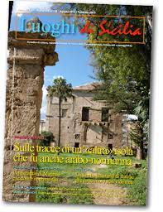
Descrizione bibliografica
*Luoghi di Sicilia : periodico online di cultura, valorizzazione del territorio, delle risorse materiali, immateriali e paesaggistiche. – Anno 1, n. 1 (novembre 2003)-anno 12/13, n. 130/136 (agosto 2014/febbraio 2015). – Erice (Tp): Luoghi di Sicilia, 2003-2015 (Ladispoli : Press Up). – volumi : ill. ((Mensile; bimestrale da aprile 2006; trimestrale dal 2011; quadrimestrale dal 2012. - Direttore Alberto Augugliaro. – Disponibile anche online

Volumi disponibili in rete 2003-2015

Note tecniche sulla digitalizzazione
In questa sezione è disponibile per la consultazione l'intera collezione di "Luoghi di Sicilia". Per la corretta visualizzazione della prima parte dell'archivio per ragioni tecniche è necessario utilizzare un browser compatibile con Internet Explorer, mentre dal numero 62 in poi è sufficiente disporre di una versione aggiornata di Acrobat Reader. Vi auguriamo buona lettura. http://www.luoghidisicilia.it/public/Numeri_Precedenti/Numeri_Precedenti.htm

